Juring (Journal for Research in Mathematics Learning)
p-ISSN: 2621-7430 |e-ISSN: 2621-7422
Vol. x, No. x, November 2019, xxx – xxx
Pengaruh Penerapan Model Pembelajaran Osborn terhadap Kemampuan Pemecahan Masalah Matematis ditinjau Pengetahuan Awal Matematis Siswa SMA
Winda Fitri Yani¹ Ramon Muhandaz² Irma Fitri³
^{1,2,3}Program studi pendidikan matematika, Universitas Islam Negeri Sultan Syarif Kasim Riau
e-mail: ramon.muhan@uin-suska.ac.id

ABSTRAK. Kemampuan pemecahan masalah matematis merupakan kemampuan yang harus dimiliki siswa dalam pembelajaran matematika. Penelitian ini bertujuan untuk mengetahui pengaruh penerapan model pembelajaran Osborn terhadap kemampuan pemecahan masalah matematis ditinjau dari pengetahuan awal matematis siswa SMAN 5 Pekanbaru. Penelitian ini merupakan penelitian Factorial Design dengan desain Pretest-Posttest. Populasi dalam penelitian ini adalah seluruh siswa kelas XI MIPA SMAN 5 Pekanbaru tahun ajaran 2018/2019. Sampel dalam penelitian ini adalah kelas XI MIPA 4 sebagai kelas eksperimen dan kelas XI MIPA 5 sebagai kelas kontrol. Teknik pengambilan sampel penelitian ini adalah Cluster Random Sampling. Instrumen yang digunakan adalah tes kemampuan pemecahan masalah matematis, tes pengetahuan awal, lembar observasi dan dokumentasi. Teknik analisi data yang digunakan untuk hipotesis 1, hipotesis 2 dan 3 adalah Uji Annova Dua Arah. Dengan hasil analisis data menunjukkan bahwa: Untuk hipotesis 1 F (A)_{hitung} = 22,32 $>$ F(A)_{tabel} = 3,99 Dengan kelas yang lebih baik adalah kelas eksperimen dengan rata-rata 37,91 sedangkan kelas kontrol 33,58. Pada hipotesis 2 dan 3 hasil analisi data dengan dengan menggunakan Annova Dua Arah menunjukkan F(B)_{hitung} = 6,23$>$ F(B)_{tabel} = 3,14 sehingga dapat disimpulkan terdapat perbedaan kemampuan pemecahan masalah matematis antara siswa yang memiliki pengetahuan awal tinggi, sedang dan rendah. Sedangkan untuk interaksi F(A x B)_{hitung} = 1,56 $<$ F(A x B)_{tabel} = 3,14 sehingga dapat disimpulkan bahwa tidak terdapat pengaruh interaksi antara model pembelajaran dengan penegtahuan awla matematis terhadap kemampuan pemecahan masalah matematis siswa.

Kata kunci: Model Pembelajaran Osborn, Kemampuan Pemecahan Masalah Matematis, Pengetahuan Awal Matematis, Quasi Eksperimen.

Pendahuluan
Pelajaran matematika adalah suatu mata pelajaran yang diidentik sebagai mata pelajaran rumit yang membosankan (Risnawati, 2013). Istilah ini merupakan istilah yang sering diungkapkan siswa-siswi yang tidak menyukai matematika. Sebenarnya, matematika merupakan pelajaran yang tidak terlalu susah dan rumit apabila siswa memahami konsep matematika. Pada dasarnya matematika merupakan suatu pelajaran yang bisa mengatasi masalah sehari-hari. Matematika merupakan sesuatu yang diperlukan dalam bidang apapun, terutama dalam bidang pendidikan. Matematika memiliki peranan penting dalam pendidikan, karena matematika merupakan pembelajaran yang mampu meningkatkan sumber daya manusia, termasuk dalam memecahkan masalah, dan mengembangkan kemampuan menyampaikan ide-ide. Oleh sebab itu, matematika merupakan mata pelajaran yang harus dikuasai pada setiap jenjang pendidikan mulai dari pendidikan dasar hingga perguruan tinggi.

Kemampuan pemecahan masalah matematis sangat diperlukan dalam proses pembelajaran. Pada dasarnya kemampuan pemecahan masalah matematis merupakan satu kemampuan matematis yang penting dan perlu dikuasai oleh siswa yang belajar matematika. (Heris Hendriana, 2017). Menurut Polya, pemecahan masalah adalah suatu usaha mencari jalan keluar dari suatu tujuan yang tidak begitu mudah segera dapat dicapai. Menurut Polya, terdapat empat indikator pada pemecahan masalah yaitu memahami masalah, merencanakan penyelesaian, menyelesaikan penyelesaian dan mengecek kembali. (Heris Hendriana, 2017).
Pada Peraturan Menteri Pendidikan dan Kebudayaan No 21 tahun 2016 tentang standar isi pendidikan dasar dan menengah mengungkapkan bahwa salah satu kompetensi pembelajaran matematika adalah menunjukkan sikap logis, kritis, analitis, cermat dan teliti, bertanggung jawab, responsif, dan tidak mudah menyerah dalam memecahkan masalah. Berdasarkan hal tersebut dapat diketahui bahwa kemampuan pemecahan masalah matematis menjadi salah satu kemampuan yang harus dimiliki oleh setiap siswa.
NCTM menyatakan bahwa pemecahan masalah harus menjadi fokus pada pembelajaran matematika pada setiap level sekolah (Diar Veni Rahayu, 2015). NCTM menempatkan kemampuan pemecahan masalah sebagai tujuan utama dari pendidikan. Namun, pada kenyataannya kemampuan pemecahan masalah matematis siswa Indonesia masih tergolong rendah. Hal ini dapat dibuktikan dari berbagai survei internasional yang mengukur kemampuan pemecahan masalah matematis dunia. Berdasarkan survei PISA 2015, Indonesia masih berada di kelompok bawah yaitu pada peringkat 63 dari 70 negara yang disurvey oleh PISA (Survei Internasional PISA). Selain itu, dari hasil penelitian yang dilakukan oleh Harry Dwi Putra, dkk (2017) mengemukakan bahwa kemampuan pemecahan masalah matematis siswa masih tergolong rendah. Dari 34 siswa hanya 1 orang yang dapat menyelesaikan soal dengan baik. Ditambah lagi dengan hasil penelitian Nur Fatmawaty Tangio mengungkapkan bahwa pemecahan masalah matematika siswa kelas VII dalam menyelesaikan soal cerita pada materi penjumlahan dan pengurangan bilangan bulat cenderung rendah.
Hal ini terjadi juga di tempat penelitian peneliti yaitu di SMAN 5 Pekanbaru. Peneliti memberikan soal sebagai prariset untuk mengetahui kemampuan pemecahan masalah matematis siswa. Berikut adalah contoh jawaban siswa
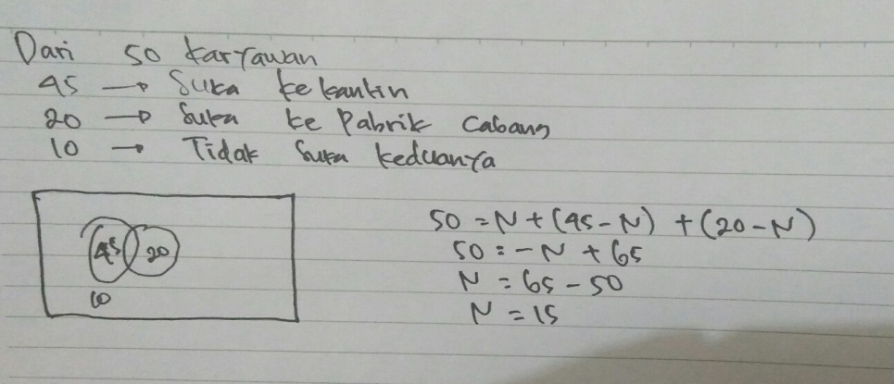
Gambar 1. Contoh jawaban siswa
Dari gambar 1 di atas terlihat siswa sudah menuliskan apa yang diketahui, tapi belum menuliskan apa yang ditanya, artinya siswa belum bisa memahami masalah secara keseluruhan. Siswa juga tidak menuliskan rumus, artinya siswa belum bisa membuat rencana penyelesaiannya. Dari hasil perhitungan yang dilakukan siswa tersebut ada kesalahan. Pada ruas kanan seharusnya ada penjumlahan karyawan yang tidak suka keduanya dan pertanyaan kedua tidak dijawab. Dan tidak ada pengecekan kembali.
Rendahnya kemampuan matematis siswa ini seharusnya mendapat perhatian khusus dalam proses pembelajaran. Setiap siswa mempunyai kemampuan dan taraf berfikir yang berbeda, guru perlu keahlian dalam memilih model pembelajaran yang tepat agar siswa menguasai pelajaran dan memenuhi target kurikulum. Untuk itu guru harus senantiasa mengembangkan kemampuan diri baik pada saat pembelajaran dikelas maupun diluar kelas. Berbagai model pembelajaran dapat digunakan untuk dapat meningkatkan kemampuan pemecahan masalah matematis siswa.
Menyadari kemampuan pemecahan masalah siswa masih rendah, maka dilakukan suatu inovasi. Inovasi dalam pembelajaran dapat dilakukan dengan menerapkan model-model pembelajaran untuk meningkatkatkan kemampuan pemecahan masalah siswa. Salah model pembelajaran yang dapat meningkatkan kemampuan pemecahan masalah siswa adalah model pembelajaran Osborn.
Model pembelajaran Osborn merupakan model yang menggunakan teknik Brainstorming. (Luthfiyati Nurafifah, Elah Nurlaelah, Dian Usdiyana, 2016) menurut Alex F. Osborn dalam bukunya Applied Imagination, didalam penerapan model pembelajaran ini peserta didik dapat mengembangkan gagasannya dalam pemecahan masalah, selain itu peserta didik menjadi berkembang kreatifitasnya. Model pembelajaran Osborn digunakan untuk penyelesaian masalah dengan mencatat gagasan-gagasan yang berkembang. Ini didasarkan pada premis untuk mendapatkan ide-ide besar.
Teknik brainstorming merupakan teknik yang mana suatu permasalahan matematis dapat dipecahkan dengan menggunakan teknik ini. Menurut Sudjana Brainstorming dapat dilakukan untuk memecahkan masalah. (Sudjana, Metode & Teknik Pembelajaran Partisipatif, 2010). Menurut Muhammad Yaumi dan Nurdin Ibrahim teknik Brainstorming dapat menyelesaikan masalah. (Muhammad Yaumi dan Nurdin Ibrahim, Pembelajaran Berbasis Kecerdasan Jamak (Multiple Intelligents, 2013). Jadi brainstorming adalah teknik yang tepat digunakan siswa untuk membantu siswa memecahkan masalah matematika, karena diskusi yang dilakukan berfokus pada alternative pencarian solusi dari permasalahan yang ada.
Model pembelajaran Osborn dengan menggunakan teknik brainstorming akan membuat pembelajaran yang aktif. Karena pada proses pembelajaran siswa dituntut untuk menyampaikan ide dan gagasan dalam memecahkan masalah matematis. Dan dalam prosesnya pembelajarannya siswa akan bergiliran menyampaikan idenya.
Model pembelajaran diawali guru menyampaikan situasi baru. Siswa diminta untuk memperhitakan apa yang dijelaskan guru. Kemudian siswa diminta untuk mengidentifikasi masalah yang ada. Pada saat mengidentifikasi, siswa dimita untuk mencari referensi yang relevan dengan masalah yang telah diberikan. Saat mengungkapkan jawaban persoalan siswa lain diminta untuk mendengarkan dengan baik. Guru meminta siswa untuk membuat kerangka berppikir secara individu. Siswa diminta untuk mengungkapkan jawabannya secara terbuka tanpa ada batasan yang diberikan guru kemudian siswa menulis jawaban yang disampaikan. Pada saat ini guru mengajak siswa untuk berpikir manakah jawaban yang terbaik dari semua jawaban yang dipaparkan. Guru harus menentukan jawaban yang tebaik dari semua gagasan yang disampaikan ssiswa (Ridla Rahmi Aulia, 2015).
Kelebihan dari meodel pembelajaran Osborn adalah dapat merangsang siswa untuk dapat menyampaikan pendapatnya secara bebas tanpa ada batasan, dapat menghasilkan jawaban berantai karena siswa diberi kebebasan untuk berbicara serta dapat menghemat waktu belajar. Disamping kelebihan model pembelajaran Osborn juga memiliki kelemahan yaitu siswa yang merasa kurang dalam kemampuan berbicara akan merasa terbelakangi oleh siswa yang mampu berbicara dan mengemukakan pendapat, pada saat diskusi dan penyampaian pendapat akan dimonopoli oleh siswa yang pandai saja, terkadang pada saat menyampaikan pendapat jawaban siswa melenceng atau keluar dari materi, siswa yang kurang bisa menyampaikan pendapat akan merasa terbebani saat guru meminta untuk berbicara (sudjana, 2010).
Faktor lain yang menentukan keberhasilan siswa dalam menerima pelajaran adalah pengetahuan awal. Pengetahuan sebelumnya yang dimiliki siswa adalah salah satu faktor penentu yang paling penting dari kemampuan pemecahan masalah, dimana pengetahuan awal tersebut digunakan untuk diseleksi, diorganisasi, dan diintegrasikan dengan materi matematika lainnya sehingga muncul pengetahuan baru sebagai hasil dari proses kognitif, dan dari sana siswa akan lebih mudah dalam melakukan proses memecahkan masalah matematika dalam pembelajaran (Ratna Widianti Utami, Misnasanti, 2017). Dengan kata lain, pengetahuan awal menjadi prasyarat siswa untuk menyelesaikan permasalahan matematika. Oleh karena itu, kemampuan pemecahan masalah dapat dipengaruhi oleh tingkat pengetahuan awal siswa. Dari uraian tersebut, dapat kita simpulkan bahwa kemampuan pemecahan masalah merupakan kemampuan yang penting dimiliki oleh siswa dalam kehidupan. Namun dari berbagai survei diketahui bahwa kemampuan pemecahan masalah matematis siswa Indonesia masih tergolong rendah. Oleh sebab itu, perlu dilakukan penanganan khusus demi meningkatkan kemampuan pemecahan masalah matematis siswa. Salah satu strategi yang mungkin dilakukan adalah dengan menggunakan model pembelajaran yang dianggap mampu menjadi solusi permasalahan tersebut. Model pembelajaran yang mungkin dapat memfasilitasi kemampuan pemecahan masalah adalah model Osborn. Selain model pembelajaran, pengetahuan awal siswa juga dianggap dapat mempengaruhi kemampuan pemecahan masalah matematis siswa. Jadi, peneliti melakukan penelitian yang bertujuan: (1) mengetahui apakah terdapat perbedaan kemampuan pemecahan masalah antara siswa yang diajar dengan menggunakan model Osborn dengan siswa yang diajar pembelajaran konvensional, (2) mengetahui apakah terdapat perbedaan kemampuan pemecahan masalah matematis antara siswa yang berkpengetahuan awal matematika tinggi, sedang dan rendah, (3) mengetahui apakah ada pengaruh interaksi antara model pembelajaran Osborn dengan pengetahuan awal matematika terhadap kemampuan pemecahan masalah matematis siswa.

METODE
Jenis penelitian yang sesuai adalah penelitian eksperimen. Namun dikarenakan banyak faktor yang tidak dapat dikontrol secara penuh, misalnya kesehatan siswa, motivasi belajar dan lain-lain, maka jenis penelitian yang dilakukan adalah Factorial Design. Di awal penelitian, peneliti melakukan pretest dan tes pengetahuan awal, maka kemampuan pemecahan matematis siswa hanya diukur di akhir pembelajaran dengan melakukan posttes. Jadi, desain yang cocok digunakan dalam penelitian ini adalah Pretest-Posttest (Karunia Eka dan Mokhammad Ridwan, 2017). Pada desain ini terdapat dua kelompok yang dipilih secara acak. kelompok pertama diberi perlakuan khusus (X) dan kelompok yang lain tidak diberi perlakuan khusus. Kelompok yang diberi perlakuan khusus disebut kelompok eksperimen dan yang tidak diberi perlakuan khusus disebut kelompok kontrol.
Teknik pengumpulan data yang dilakukan adalah dengan tes, observasi dan dokumentasi. Terdapat dua jenis tes yang diberikan, yaitu tes pengetahuan awal matematis (PAM) dan tes akhir (post-test). Tes PAM diberikan sebelum melakukan pembelajaran menggunakan model Osborn dan postest dilakukan diakhir pembelajaran. Observasi dilakukan disetiap pertemuan menggunakan lembar observasi. Tujuannya adalah untuk mengontrol pelaksanaan pembelajaran agar sesuai dengan langkah-langkah pembelajaran Osborn. Sedangkan dokumentasi dilakukan saat melakukna penelitian. Tujuannya untuk mendapatkan dokumen-dokumen yang diperlukan dalam proses penelitian.
Populasi dalam penelitian ini adalah seluruh siswa kelas XI MIPA SMA Negeri 5 Pekanbaru yang terdiri dari tujuh kelas yaitu kelas. Pemilihan sekolah ini berdasarkan pertimbangan permasalahan kemampuan pemecahan masalah matematis siswa, sehingga dipandang sesuai sebagai tempat pelaksanaan penelitian. Penelitian dilakukan dikelas XI karena pokok bahasan yang dijadikan bahan ajar dalam penelitian ini adalah materi kelas XI semester II, sehingga tidak mungkin mengambil populasi kelas X dan XII. Teknik pengambilan sampel yang digunakan adalah Cluster Random Sampling, yaitu teknik kelompok atau teknik rumpun, teknik dilakukan dengan jalan memilih sampel yang didasarkan pada cluster bukan individunya (Sukardi, 2013). Dari ketujuh kelas yang menjadi populasi, berdasarkan hasil uji kesamaan rerata dengan menggunakan uji Anova Satu arah disimpulkan bahawa ketujuh kelas tidak memiliki perbedaan dari artinya ketujuh kelas mempunyai kemampuan awal sama sebelum adanya perlakuan, sehingga Kelas bisa diambil secara acak dan terambillah kelas XI MIPA 5 sebagai kelas kontrol dan kelas XI MIPA 4 sebagai kelas eksperimen.
Dalam penelitian ini terdapat 3 (tiga) variabel, yaitu model pembelajaran Osborn, pengetahuan awal matematis dan kemampuan pemecahan masalah matematis. Teknik analisis menggunakan anova dua arah. Sebelum melakukan pengujian dengan uji anova, maka data yang diperoleh haruslah berdistribusi normal dan homogen.

Hasil
Sebelum menguraikan uji anova dua arah, ada baiknya dipaparkan deskripsi tes PAM dan kemampuan pemecahan masalah matematis siswa, lihat tabel 1 berikut :
Tabel 1. Deskripsi Hasil Tes PAM dan Kemampuan Pemecahan Masalah Matematis Siswa
DATA | KELAS | N | $$\overline{X}$$ | $${SD}_{X}$$
PAM | Eksperimen | 36 | 34,88 | 5,33
 | Kontrol | 36 | 34,55 | 6,425
Posttest | Eksperimen | 36 | 37,91 | 4,42
 | Kontrol | 36 | 33,58 | 4,08

Gambar 2. Diagram Rata-Rata Skor Hasil Tes PAM dan Kemampuan Pemecahan Masalah Matematis

Gambar 3. Diagram Rata-Rata Skor Hasil Tes PAM dan Kemampuan Pemecahan Masalah Matematis

Berdasarkan table.1 dan gambar.1 dapat dilihat bahwa rata-rata pengetahuan awal matematis siswa dikedua kelas tidak berbeda jauh, dan dapat dikatakan masih tergolong rendah. Pada hasil postes terdapat perbedaan rata-rata kemampuan pemecahan masalah matematis sebesar 4,33 poin lebih baik di kelas eksperimen. Perbedaan ini akan diujikan lebih lanjut untuk melihat apakah perbedaan tersebut signifikan.
Pengujian menggunakan uji Chi kuadrat menunjukkan bahwa nilai PAM berdistribusi normal dan hasil uji homogentitas menggunakan F menunjukkan data yang diperoleh homogen. Berikut hasil perhitungannya.
Tabel 2. Deskripsi Hasil Tes Normalitas PAM
Kelas | X²_{hitung} | X²_{tabel} | Kesimpulan
Eksperimen | 10,00549 | 11,07 | Normal
Kontrol | 6,50001 | 11,07 | Normal
Tabel 3. Deskripsi Hasil Tes Homogenitas PAM
F_{hitung} | F_{tabel} | Kesimpulan
$$1,45$$ | $$1,76$$ | Homogen

Selanjutnya, Pengujian menggunakan uji Chi kuadrat menunjukkan bahwa nilai kemampuan pemecahan masalah (posttest) berdistribusi normal dan hasil uji homogentitas menggunakan F menunjukkan data yang diperoleh homogen. Berikut hasil perhitungannya.
Tabel 2. Deskripsi Hasil Tes Normalitas Posttest
Kelas | X²_{hitung} | X²_{tabel} | Kesimpulan
Eksperimen | $2,275$ | $$11,070$$ | Normal
Kontrol | $$4,379$$ | 11,070 | Normal
Tabel 3. Deskripsi Hasil Tes Homogenitas Posttes
F_{hitung} | F_{tabel} | Kesimpulan
$$1,45$$ | $$1,76$$ | Homogen
Karena hasil posttes berdistribusi normal dan homogen, maka hasil penelitian secara inferensial dilakukan uji anova dua arah dengan taraf signifikansi 5%, untuk memastikan signifikansi perbedaan rata-rata kemampuan pemecahan masalah matematis di kedua kelas. Berikut hasil uji anova dua arah yang diperoleh :

Tabel 2. Hasil Uji Anova Dua Arah
Sumber Varian | Dk | JK | RK | $$F_{hitung}$$ | $$F_{tabel}$$
Antar Baris model (F_{A}) | 1 | 342.35 | 42.35 | 22.32 | 3,99
Antar Kolom PAM (F_{B}) | 2 | 191.09 | 5.54 | 6.23 | 3,14
Interaksi Model * PAM (F_{AB)} | 2 | 47.92 | 23.96 | 1.56 | 3,14
JK_{t} | 66
Berdasarkan Table.3 hasil perhitungan uji anova dua arah maka dapat disimpulkan:
- Nilai ${F(A)}_{hitung}> {F(A)}_{tabel}$, atau $22,32>3,99$, maka H₀ ditolak. Artinya, pada taraf kepercayaan 5% terdapat perbedaan rata-rata antar siswa yang belajar dengan model pembelajaran Osborn dengan siswa yang belajar dengan konvensional.
- Nilai ${F(B)}_{hitung}> {F(B)}_{tabel}$, atau $6,23>3,14$, maka H₀ ditolak. Artinya, pada taraf kepercayaan 5% terdapat perbedaan kemampuan pemecahan masalah matematis antara siswa dengan pengetahuan awal tinggi, sedang dan rendah.
- Nilai ${F(A x B)}_{hitung}< {F(A x B)}_{tabel}$, atau $1,56>3,14$, atau maka H₀ di terima. Artinya, pada taraf kepercayaan 5% tidak terdapat interaksi penerapan model pembelajaran Osborn dengan pengetahuan awal matematis terhadap kemampuan pemecahan masalah matematis siswa.

PEMBAHASAN
Tujuan penenlitian ini adalah untuk mengetahui apakah ada perbedaan kemampuan pemecahan masalah matematis siswa yang mendapat perlakuan khusus dengan siswa yang tidak mendapat perlakuan khusus. Tujuan kedua untuk mengetahui apakah ada perbedaan kemampuan pemecahan masalah matematis anatara siswa yang mempunyai pengetahuan awal tinggi, sedang dan rendah. Sedangkan tujuan ketiga adalah untuk mengetahui apakah ada interaksi antara model pembelajaran Osborn dengan pengetahuan awal matematis terhadap kemampuan pemecahan masalah matemtis siswa.
Berdasarkan hasil analisis data yang dipaparkan sebelumnya,dapat dilihat bahwa terdapat perbedaan kemampuan pemecahan masalah matematis antara siswa yang mengikuti model pembelajaran Osborn dengan siswa yang mengikuti pembelajaran konvensional berdasarkan pengetahuan awal tinggi, sedang dan rendah pada siswa. Dalam penelitian ini terdapat 5 soal yang dengan bentuk soal pemecahan masalah. Berikut adalah pembahasan hasil penelitian beberapa soal. Pada butir soal nomor 1 mengandung semua indikator pemecahan masalah matematis yaitu mengidentifikasi masalah, memilih dan menerapkan strategi penyelesaian, mengiterpretasikan hasil, dan mengecek kembali jawaban dengan tepat.
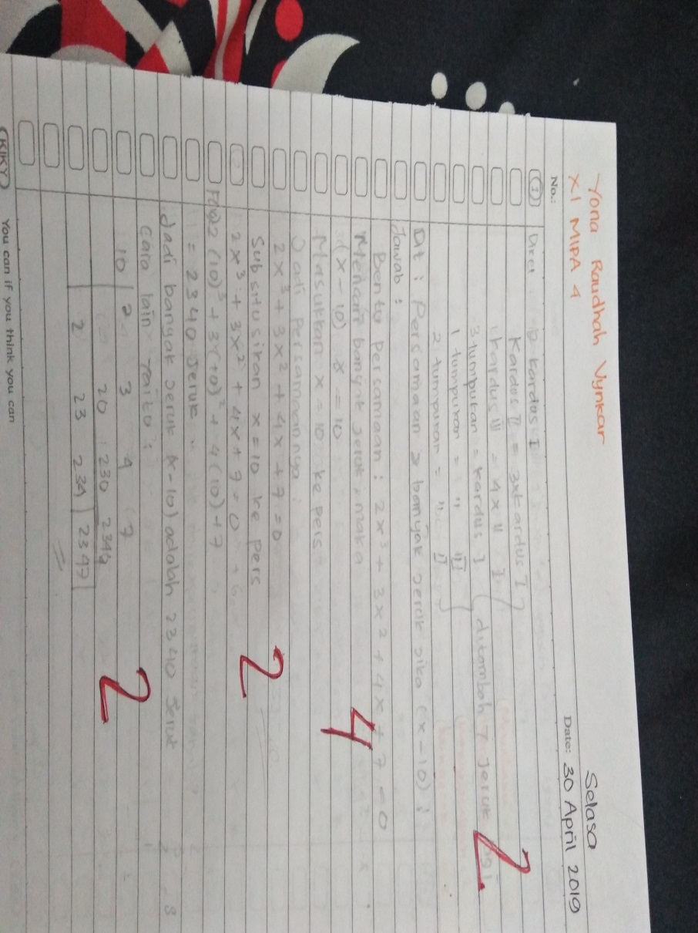
Gambar 1. Jawaban Siswa No.1 Kelas Eksperimen
Gambar 2. Jawaban Siswa No.1 Kelas Eksperimen
Gambar 3. Jawaban Siswa No.1 Kelas Kontrol
Gambar 4. Jawaban Siswa No.1 Kelas Kontrol
Dari hasil jawaban siswa terlihat bahwa pada kelas eksperimen siswa sudah mampu memenuhi hampir semua indikator pemecahan masalah matematis. Terlihat bahwa di kelas eksperimen dari siswa 1 sudah bisa mengidentifikasi masalah, memilih dan menerapkan strategi penyelesaian, menyelesaikan masalah , dan mengecek kembali jawaban dengan tepat. Dan siswa 2 sudah bisa mengidentifikasi masalah, memilih dan menerapkan strategi penyelesaian, menyelesaikan masalah , tetapi indikator mengecek kembali jawaban kurang lengkap. Sedangkan pada kelas kontrol, belum semua indikator pemecahan masalah matematis terpenuhi. Siswa 1 pada kelas kontrol kurang bisa mengidentifikasi masalah, pada indikator menerapkan strategi penyelesaian belum sempurna, tetapi indikator ketiga yaitu menyelesaikan masalah siswa 1 sudah mampu, namun indikator 4 tidak dilakukan oleh siswa 1. Siswa 2 pada kelas kontrol kurang bisa mengidentifikasi masalah serta tidak melakukan dan menetapkan strategi yang akan digunakan, tetapi indikator 3 yaitu menyelesaikan penyelesaian siswa 2 sudah mampu, indikator 4 siswa 2 melakukannya tetapi tidak sempurna. Penilaian juga dilakukan pada no 2,3,4 dan 5 dan mendapatkan hasil yaitu nilai kelas eksperimen lebih unggul dari pada kelas kontrol. Ini terbukti kemampuan pemecahan masalah matematis di kelas eksperimen lebih tinggi dari pada kelas kontrol.
Berdasarkan hasil analisis data kemampuan pemecahan masalah matematis siswa pada Tabel.1 menunjukkan bahwa rata-rata skor kemampuan pemecahan masalah matematis siswa yang menggunakan model pembelajaran Osborn lebih tinggi dari rata-rata skor kemampuan pemecahan masalah matematis siswa yang belajar dengan model pembelajaran konvemsional. Di mana rata-rata skor kemampuan pemecahan masalah matematis untuk kelas yang belajar dengan model pembelajaran Osborn adalah 37,91 dan rata-rata skor kemampuan pemecahan masalah matematis siswa yang belajar dengan menggunakan pembelajaran konvensional adalah 33,58. Lebih lengkapnya hasil temuan bahwa pada taraf kepercayaan 5% terdapat perbedaan yang signifikan antara kemampuan pemecahan masalah matematis siswa yang mengikuti pembelajaran Osborn dengan siswa yang mengikuti pembelajaran konensional. Hasil penelitian ini mengkonfirmasi hasil penelitian yang dilakukan oleh Luthfiyati Nurafifah, dkk (2016). Penelitian yang dilakukan di SMP Negeri 1 Bandung tersebut menunjukkan peningkatan kemampuan pemecahan masalah matematis siswa yang diberikan pembelajaran Osborn.
Berdasarkan pemaparan sebelumnya, tampak bahwa model pembelajaran Osborn yang diterapkan pada kelas eksperimen menghasilkan kemampuan pemecahan masalah matematis yang lebih baik dibanding kelas kontrol. Namun, hal tersebut tidak hanya terjadi karena adanya perbedaan model pembelajaran yang diterapkan. Selain penggunaan model pembelajaran terdapat faktor lain yang mempengaruhi kemampuan pemecahan masalah matematis siswa yakni pengetahuan awal matematika siswa. Hal ini sesuai dengan tujuan kedua penelitian ini. Berikut adalah pembahasan soal No.5 siswa berpengatuan tinggi, sedang, rendah pada kelas eksperimen dan kontrol.
                - Siswa Berpengetahuan Awal Tinggi
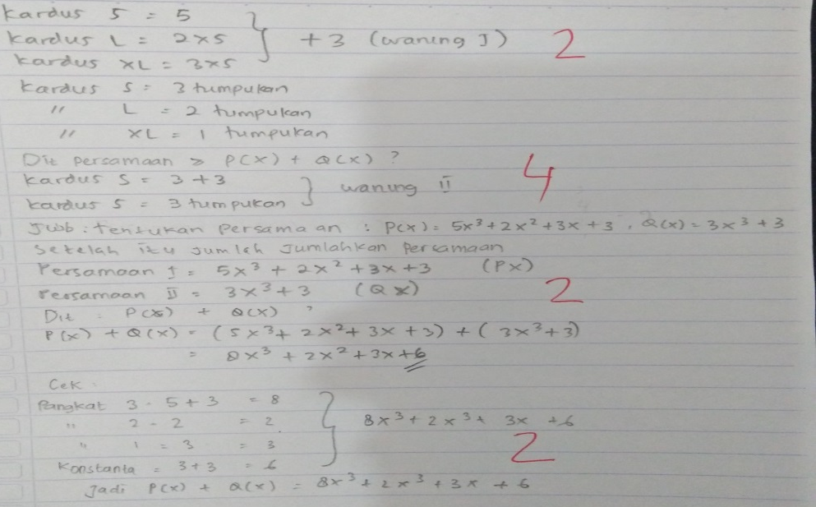
Gambar 5. Jawaban Siswa Berpengetahuan Tinggi No.5 Kelas Eksperimen
Gambar 6. Jawaban Siswa Berpengetahuan Tinggi No.5 Kelas Kontrol
Dari hasil jawaban siswa berpengetahuan tinggi terlihat bahwa pada kelas eksperimen siswa sudah mampu memenuhi hampir semua indikator pemecahan masalah matematis. Terlihat pada Gambar 5 pada kelas eksperimen siswa sudah bisa mengidentifikasi masalah, memilih dan menerapkan strategi penyelesaian, menyelesaikan masalah , dan mengecek kembali jawaban dengan tepat. Sedangkan pada kelas kontrol dapat dilihat pada Gambar 6 siswa belum mampu mmenuhi semua indikator pemecahan masalah. Siswa pada kelas kontrol sudah bisa mengidentifikasi masalah, pada indikator menerapkan strategi penyelesaian belum bisa, tetapi indikator ketiga yaitu menyelesaikan masalah siswa sudah mampu, namun indikator 4 tidak dilakukan dengan sempurna.
                - Siswa Berpengetahuan Awal Sedang
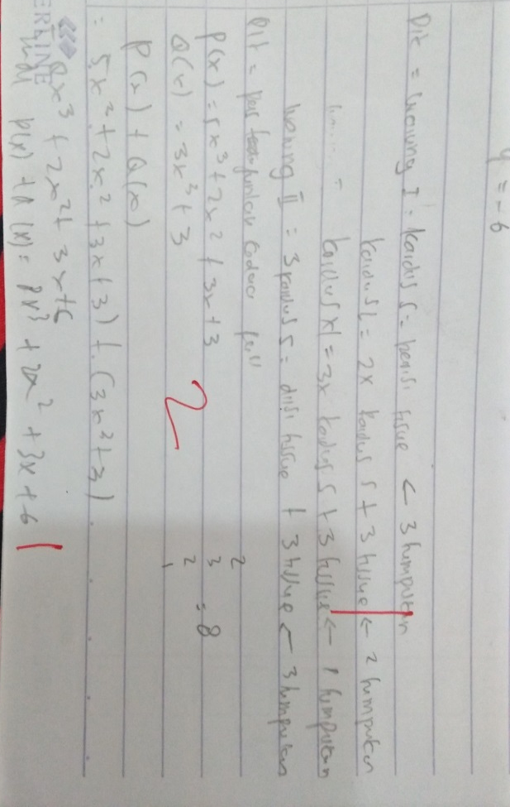
Gambar 7. Jawaban Siswa Berpengetahuan Sedang No.5 Kelas Eksperimen
Gambar 8. Jawaban Siswa Berpengetahuan Sedang No.5 Kelas Kontrol
Dari hasil jawaban siswa berpengetahuan sedang terlihat pada Gambar 7 pada kelas eksperimen siswa belum bisa mengidentifikasi masalah secara menyeluruh, memilih dan menerapkan strategi penyelesaian tidak diterapkan, untuk menyelesaikan masalah sudah bisa , dan mengecek kembali jawaban belum sempurna. Sedangkan pada kelas kontrol dapat dilihat pada Gambar 8 siswa belum bisa memenuhi semua indikator pemecahan masalah. Siswa pada kelas kontrol tidak mengidentifikasi masalah, pada indikator menerapkan strategi penyelesaian juga tidak diterapkan, tetapi indikator ketiga yaitu menyelesaikan masalah siswa sudah mampu, namun indikator 4 tidak dilakukan dengan sempurna.
                - Siswa Berpengetahuan Awal Rendah
Gambar 9. Jawaban Siswa Berpengetahuan Rendah No.5 Kelas Eksperimen
Gambar 10. Jawaban Siswa Berpengetahuan Sedang No.5 Kelas Kontrol
Dari hasil jawaban siswa berpengetahuan rendah terlihat pada Gambar 9 pada kelas eksperimen siswa belum bisa mengidentifikasi masalah secara menyeluruh, memilih dan menerapkan strategi penyelesaian tidak diterapkan, untuk menyelesaikan masalah sudah bisa , dan mengecek kembali jawaban belum sempurna. Sedangkan pada kelas kontrol dapat dilihat pada Gambar 10 siswa belum bisa memenuhi semua indikator pemecahan masalah. Siswa pada kelas kontrol belum bisa mengidentifikasi masalah, pada indikator menerapkan strategi penyelesaian juga tidak diterapkan, tetapi indikator ketiga yaitu menyelesaikan masalah siswa sudah mampu, namun indikator 4 tidak dilakukan.
Berdasarkan hasil analisis data kemampuan pemecahan masalah matematis siswa pada Tabel.3 menunjukkan nilai ${F(B)}_{hitung}> {F(B)}_{tabel}$, atau $6,23>3,14$. Jadi artinya terdapat pengaruh kemampuan pemecahan masalah matematis siswa antara siswa memiliki pengetahuan tinggi sedang dan rendah. Hal ini sesuai dengan hasil penelitian yang dilakukan oleh I Gusti Agung Handayani, I Wayan Sadra, dan I Made Ardana (2014). Penelitian tersebut menghasilkan bahwa pengetahuan awal matematis berpengaruh terhadap kemampuan pemecahan masalah matematis siswa. Berdasarkan pemaparan tersebut banyak sedikitnya pengetahuan awal matematis bisa mempengaruhi kemampuan pemecahan masalah matematis pada siswa.
Hasil penelitian ini juga menunjukan tidak terdapat interaksi antara model pembelajaran Osborn dengan pengetahuan awal matematis siswa terhadap kemampuan pemecahan masalah matematis siswa. Dengan kata lain kemampuan pemecahan masalah matematis siswa karena pengaruh model pembelajaran tidak bergantung pada peringkat pengetahuan awal matematis siswa dan pengaruh peringkat pengetahuan awal matematis siswa tidak bergantung pada penggunaan model pembelajaran. Hal tersebut memungkinkan pada penelitian ini pengetahuan awal siswa tidak terlalu mempengaruhi kemampuan pemecahan masalah matematis siswa, sedangkan model pembelajaran yang diterapkan berpengaruh sangat besar (signifikan) terhadap kemampuan pemecahan masalah matematis siswa, sehingga tidak terdapat pengaruh interaksi antara faktor model pembelajaran dan faktor pengetahuan awal terhadap kemampuan pemecahan masalah matematis siswa.

Selanjutnya, peneliti merekomendasikan model pembelajaran Osborn untuk dapat dijadikan salah satu alternatif model pembelajaran pada mata pelajaran matematika. Penelitian ini hanya difokuskan pada kemampuan pemecahan masalah matematis, peneliti menyarankan untuk peneliti yang lain agar dapat meneliti terhadap kemampuan lain seperti kemampuan berfikir kritis, kreatif, komunikasi dan sebagainya.

KESIMPULAN
Terdapat perbedaan pemecahan masalah matematis antara siswa yang mengikuti model Osborn dengan siswa yang mengikuti pembelajaran konvensional dengan ${F(A)}_{hitung}> {F(A)}_{tabel}$ au $22,32>3,99$. Di mana rata-rata skor kemampuan pemecahan masalah matematis untuk kelas yang belajar dengan model pembelajaran Osborn adalah 37,91 dan rata-rata skor kemampuan pemecahan masalah matematis siswa yang belajar dengan menggunakan pembelajaran konvensional adalah 33,58. Terdapat perbedaan kemampuan pemecahan masalah matematis antara siswa yang memiliki pengetahuan awal tinggi, sedang dan rendah. Berdasarkan hasil analisis data menunjukkan nilai ${F(B)}_{hitung}> {F(B)}_{tabel}$, atau $6,23>3,14$. Tidak terdapat interaksi penerapan model Osborn tdengan pengetahuan awal matematis siswa terhadap kemampuan pemecahan masalah matematis. Berdasarkan hasil analisis data menunjukkan nilai ${F(A x B)}_{hitung}> {F(A x B)}_{tabel}$, atau $1,56>3,14$.

REferensi
Putra ,Harry Dwi, dkk. (2018). Kemampuan Pemecahan Masalah Matematis Siswa SMP Pada Materi Bangun Ruang. Jurnal Ilmiah Pendidikan Matematika (JIPM), Vol.6 no.2. http://doi.org/10.25273/jipm.v6i2.2007
Hendriana ,Heris, dkk. (2017). Hard Skills dan Soft Skills Matematik Siswa. Bandung: PT. Refika Aditama
Handayani, I Gusti Agung , dkk. (2014). Pengaruh Model Siklus Belajar 5e Berbasis Pemecahan Masalah Terhadap Kemampuan Pemecahan Masalah Matematika Ditinjau Dari Pengetahuan Awal Siswa. Jurnal Pendidikan dan Pembelajaran Matematika Indonesia, vol 3 no.1. https://doi.org/10.23887/jppm.v3i1.1346
Nurafifah,Luthfiyati, Dkk. (2016). Model Pembelajaran Osborn Untuk Meningkatkan Kemampuan Pemecahan Masalah Matematis Siswa. Jurnal Mathline, Vol 1 No. 2. https://doi.org/10.31943/mathline.v1i2.21
Yaumi ,Muhammad dan Nurdin Ibrahim. (2013). Pembelajaran Berbasis Kecerdasan Jamak (Multiple Intelligents), Jakarta: Kencana Prenadamedia Media.
Nuralam , (2009). Pemecahan Masalah Sebagai Pendekatan Dalam Belajar Matematika, Jurnal Edukasi Media Komunikasi Pendidikan STKIP al-Washliyah Banda Aceh, Vol 2, No 1.
Nur Fatmawaty Tangio, Yamin Ismail, Yus Iryanto Abas, Deskripsi Kemampuan Pemecahan Masalah Matematika pada Materi Soal Cerita Penjumlahan dan Pengurangan Bilangan Bulat dikelas VII SMP Negeri 1 Tapa, Jurnal Jurusan Matematika Fmipa
Prastisi Tri Dyah, , 2007. Pengaruh Pendekatan Pembelajaran RME Dan Pengetahuan Awal Tehadap Kemampuan Komunikasi Dan Pemahaman Matematika Siswa SMP Kelas VII. Jurnal Didaktika” Vol.2, No.1
Muhandaz ,Ramon.(2015). Pengaruh Model Pembelajaran Kooperatif Tipe Investigasi Kelompok Terhadap Pemecahan Masalah Matematis Siswa Kelas VIII MTsN Kota Padang, Jurnal Of Mathematics Education. Vol 1, No 1. http://dx.doi.org/10.24014/sjme.v1i1.1338
Ratna Widianti Utami dan Misnasanti. (2017). Pengetahuan Awal Terhadap Kemampuan Pemecahan Masalah Matematika Siswa. Seminar Matematika Dan Pendidikan Matematika UNY. https://doi.org/10.21831/jrpm.v4i2.14897
Ridla Rahmi Aulia, Dkk, 2015. Pembelajaran Dengan Model Osorn Terhadap Peningkatan Kemampuan Berpikir Kritis Matematis Siswa, Dalam Antologi.
Risnawati, 2013. Keterampilan Belajar Matematika. Yogyakarta: Aswaja pressindo.
Roestiyah, 2012. Strategi Belajar Mengajar, Jakarta: Rineka Cipta.
Sudjana, 2010. Metode & Teknik Pembelajaran Partisipatif . Bandung: Falah.
Shinta Sari, Sri Elniati, Ahmad Fauzan. (2014). Pengaruh Pendekatan Pembelajaran Berbasis Masalah Terhadap Kemampuan Pemecahan Masalah Matematika Siswa Kelas VIII SMP Negeri 1 Padang Tahun Pelajaran 2013/2014. Jurnal Pendidikan Matematika.3(2)
Sukardi. 2013. Metodologi Penelitian Pendidikan Kompetensi dan Praktiknya. Jakarta:PT Bumi Aksara.

